1. Qual dos seguintes números é irracional?
[A] $\sqrt{25}$ | [B] $\frac{13}{5}$ | [C] $-\frac{5}{6}+3π$ | [D] $5,\left(14\right)$
2. Completa os espaços com $∈$ou$∉$.
2.1 $5 ______ Q^{+}$
2.2 $\frac{55}{5} ______ N$
2.3 $-5,\left(91\right) ______ R$
2.4 $\sqrt{3}+\sqrt{13} ______ Z$
2.5 $4,5-π ______{ R}^{-}$
3. Representa em cada reta real o número indicado.
3.1 $\frac{5}{3}$
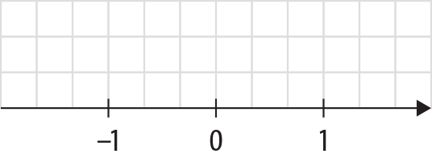
3.2 $-3,5$
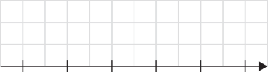
3.3 $\sqrt{10}$

3.4 $-\sqrt{5}$

4. Completa com $>$ ou $<$.
4.1 $a<b⟺a+5 ______ b+5$
4.2 $a>b⟺a×3 ______ b×3$
4.3 $a<b⟺-5×a ______ -5×b$

5. Simplifica cada uma das seguintes expressões.
5.1 $\frac{3\sqrt{7}}{2}+\frac{\sqrt{7}}{4}-5\sqrt{10}×\sqrt{3}+9\sqrt{30}$
5.2 $\frac{5π}{2}+\frac{\sqrt{55}}{\sqrt{5}}-\frac{π}{6}+3\sqrt{11}$
5.3 $3×4\sqrt{10}-5\sqrt{2}×2\sqrt{5}$
5.4 $5\sqrt{5}×\left(4-\sqrt{3}\right)-3×\left(\sqrt{15}+\sqrt{5}\right)$
6. Num triângulo isósceles, cada um dos lados iguais mede $x$ cm e o lado diferente mede $y$ cm.
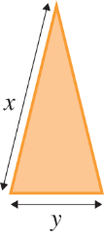
6.1 Indica a expressão que representa o seu perímetro.
6.2 Considera que 8 é um valor aproximado de $x$ a menos de 0,1 e que 5 é um valor aproximado de $y$ a menos de 0,2.
a) Determina um enquadramento para o perímetro do triângulo.
b) Qual é o valor máximo do erro quando se utiliza 21 cm como valor desse perímetro?
7. Indica um número irracional que pertença ao intervalo $\left]9, 11\right]$.

8. Completa a tabela.
Condição | Intervalo
$$\left\{x∈R:x<-\frac{1}{2}\right\}$$
 | $$\left]-\frac{5}{2},+∞\right[$$
$$\left\{x∈R:-\sqrt{15}≤x<2π\right\}$$
 | $$\left[\sqrt{5},12\right[$$

9. Observa a reta real.
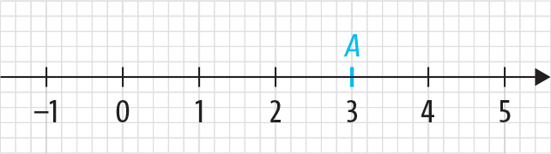
Indica, sob a forma de intervalo de números reais, o conjunto dos pontos da reta real que estão a menos de $\frac{6}{5}$ unidades de distância do ponto A.
10. Considera os conjuntos $A=\left]-4 , π\right]$ e $B=\left\{x∈R:x≥-\sqrt{2}\right\}$.
Escreve, sob a forma de intervalo, o conjunto de números que pertencem a:
10.1 ambos os conjuntos; | 10.2 pelo menos um dos conjuntos.
11. Sabe-se que $A∩\left]-2,\frac{7}{2}\right[=\left[-1,\frac{7}{2}\right[$. Em qual das opções poderá estar representado o conjunto A?
[A] $A= \left]-1, 12\right]$ | [B] $A= \left[-1, 5\right]$ | [C] $A= \left]-1, 1\right]$ | [D] $A= R^{+}$
12. Observa as figuras.
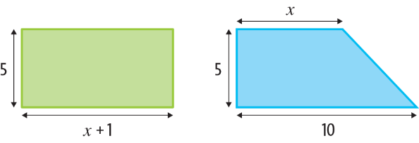
Sabe-se que a área do retângulo é superior à área do trapézio. Qual das opções traduz o problema?
[A] $5x+1>\frac{x+10}{2}×5$ | [B] $5\left(x+1\right)>\frac{x+10}{2}×5$
[C] $5+x+1+5+x+1>x+5+10+5$ | [D] $5x+5>50$
13. Resolve as seguintes inequações, apresentando o conjunto-solução sob a forma de intervalo.
13.1 $3\left(2x-4\right)+x≤3x+8$ | 13.2 $\frac{3-\left(2x-7\right)}{4}+x≥1-\frac{3-4x}{2}$
14. O Sr. Aníbal é condutor de um camião TIR que pesa 8 toneladas. Numa viagem de longo curso, vai transportar várias paletes de tijolos, cada uma com 800 kg. Determina o número máximo de paletes que ele pode levar, sem que o peso total ultrapasse as 20 toneladas.
Questão | 1. | 2.1 | 2.2 | 2.3 | 2.4 | 2.5 | 3.1 | 3.2 | 3.3 | 3.4 | 4.1 | 4.2 | 4.3 | 5.1 | 5.2 | 5.3
Cotação | 4 | 1 | 1 | 1 | 1 | 1 | 2 | 2 | 3 | 3 | 2 | 2 | 2 | 4 | 4 | 4
Questão | 5.4 | 6.1 | 6.2 a) | 6.2 b) | 7. | 8. | 9. | 10.1 | 10.2 | 11. | 12. | 13.1 | 13.2 | 14. | Total
Cotação | 4 | 3 | 4 | 3 | 3 | 8 | 5 | 5 | 5 | 4 | 5 | 4 | 4 | 6 | 100

